**Vaksen Konjige Menengokokal**

**(MenACWY) Egzijans pou Antre Lekòl**

Apati ane lekòl 2022-2023, tout elèv k ap antre nan Klas 7yèm–12yèm ane bezwen pran vaksen konjige menengokokal, MenACWY (non mak yo Menveo oswa MenQuadfi), pou antre lekòl la.

**Klas 7yèm–10yèm ane:** 1 dòz; yo dwe bay dòz sa a nan dat oswa apre 10yèm anivèsè a. Vaksen Menengokokal B konjige MenACWY ( ke yo te konnen sou non MCV4) ak MenABCWY ranpli kondisyon sa a; vasksen menengokokal B monovalan (MenB) pa obligatwa epi li pa ranpli kondisyon sa a.

**Klas 11yèm–12yèm:** 2 dòz; dezyèm dòz MenACWY (ke yo te konnen sou non MCV4) dwe bay nan dat oswa apre 16yèm anivèsè a epi ≥ 8 semèn apre dòz anvan an; 1 dòz akseptab si yo te bay li nan oswa apre dat 16yèm anivèsè a; Vaksen Menengokokal B konjige MenACWY (MCV4) ak MenABCWY, ranpli kondisyon sa a; vaksen menengokokal B monovalan (MenB) a pa obligatwa epi li pa ranpli kondisyon sa a.

**Kesyon Yo Poze Souvan**

**Poukisa egzijans vaksen konjige menengokokal la?**

Anjeneral lekòl MA yo swiv rekòmandasyon Komite Konsiltatif sou Pratik Vaksinasyon (ACIP). ACIP rekòmande pou timoun resevwa yon dòz MenACWY a 11-12 an epi yon dòz rapèl a 16 an.

**E si yon elèv pa genyen 16 an nan kòmansman Klas 11yèm ane a?**

Elèv ki poko genyen 16 an lè yo antre nan 11yèm ane pral bezwen yon dòz rapèl yon fwa yo genyen 16 an.

**E si lekòl mwen an genyen sal klas ki pa gen nivo?**

Nan sal klas san nivo, Klas 7yèm ane aplikab pou tout elèv ≥12 an, epi Klas 11yèm ane aplikab pou tout elèv ≥16 an.

**Èske egzonerasyon vaksinasyon menengokokal aplikab ak nouvo egzijans lan?**

Non. Egzonerasyon an se pou elèv rezidansyèl sèlman. Sepandan, elèv yo gen otorizasyon egzansyon medikal oswa relijye.

**E vaksen Menengokokal B a menm?**

Vaksen Menengokokal B a (non mak Bexsero oswa Trumemba) pa satisfè egzijans MenACWY an. 

**E vaksen menengokokal pantavalan ABCWY a menm?**

Vaksen menengokokla pantavalan an (MenABSWY, non mak Penbraya) satisfè egzijans MenACWY yo.

**Sondaj Vaksinasyon Lekòl**

**Èske lekòl mwen an pral bay yon rapò sou vaksen menengokokal nan sondaj Klas 7yèm ane mwen an?**

Wi. Sondaj Klas 7yèm ane a genyen ladann yon kesyon konsènan vaksen menengokokal pou tout elèv yo.

**Mwen nan yon lekòl rezidansyèl. Èske m ap toujou bezwen reponn yon sondaj rezidansyèl separe anplis sondaj Klas 7yèm ane mwen an?**

Non. Sondaj vaksinasyon lekòl rezidansyèl la enkòpore nan sondaj Klas 7yèm ane a.

**Kilè y ap bay sondaj pou elèv segondè yo?**

Yo bay sondaj vaksinasyon an nan klas 12yèm ane pou evalye konfòmite ak egzijans vaksinasyon pou Klas 11yèm ak 12yèm ane.

Si w genyen nenpòt kesyon sou vaksen, oswa egzijans/rekòmandasyon vaksinasyon, tanpri kontake Pwogram Vaksinasyon MDPH la nan [ImmAssessmentUnit@mass.gov](mailto:ImmAssessmentUnit@mass.gov). Abòde kesyon sou aplikasyon ak konsèy jiridik ou a; egzijans aplikasyon dwe fèt nan nivo lokal.

Vizite Sitwèb MDPH la nan <https://www.mass.gov/info-details/school-immunizations>[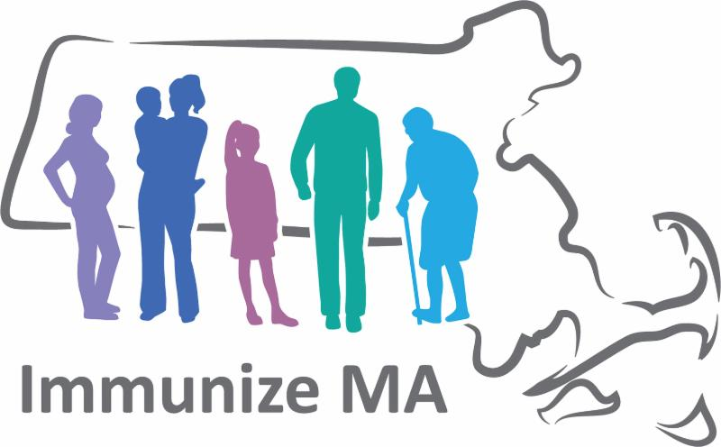](https://urldefense.proofpoint.com/v2/url?u=http-3A__r20.rs6.net_tn.jsp-3Ff-3D001MRM7oRD8mLgkmXknzwxqttaZKZc94HUQ2VP7hDVgmt55qNAwaAo7uFfUep9EIiY92cMJHQKA1IbbWEvuH2KPOOtLw3HKnhQmEi6s27tBfBSQX4cYg2VTO6Zp56GzPSnM7ARNjEnuI38i8FW145XSiA-3D-3D-26c-3DQFoVTlTWGO3)